МБОУ «Мамонтовская СОШ»
Мамонтовского района Алтайского края

Конспект урока окружающего мира в 1 классе
по теме «Многообразие грибов»
УМК «Гармония»

Максимова А.В.,
учитель начальных классов

с. Мамонтово
2014 год
Цель урока: показать детям многообразие представителей царства грибов и сформировать первичное представление об их особенностях.
Задачи урока:
- Образовательная – сформировать первичное представление о многообразии грибов, их строении и видах.
- Развивающая – развивать умение сравнивать, анализировать, классифицировать, делать выводы.
- Воспитывающая – воспитывать бережное отношение к живой природе; уважение к мнению товарищей; желание адекватно оценивать свои достижения.
Формируемые УУД:
- регулятивные УД (целеполагание, планирование)
- познавательные УД (общеучебные: структурирование знаний, самостоятельное создание алгоритма деятельности, поиск и выделение необходимой информации;
- логические: подведение под понятие, выведение следствий
- коммуникативные УД (планирование учебного сотрудничества со сверстниками)
Материалы к уроку: презентация для ИД SMART Board , выполненная средствами программы Notebook.
Технологическая карта урока
№ | Этап урока | Деятельность учителя | Деятельность учащихся | Методический комментарий
1. | Организа-ционный момент | Прозвенел звонок для нас.  Все зашли спокойно в класс.  Встали все у парт красиво,  Поздоровались учтиво.  Тихо сели, спинки прямо.  Вижу, класс наш хоть куда.  Ну, начнём урок, друзья.  Будем отвечать активно,  Хорошо себя вести,  Чтобы гости дорогие.  Захотели вновь прийти! | По звонку дети находятся на рабочих местах.  Садятся, проверяют посадку | Учитель мотивирует учащихся к учебной деятельности, обращается к детям со словами в стихотворной форме, психологически настраивает на дальнейшую работу,
2. | Постанов-ка задачи урока, целеполагание | Прежде чем начать нашу работу, послушайте музыку. (звуки леса) Что вы услышали? Где вы можете услышать эти звуки?  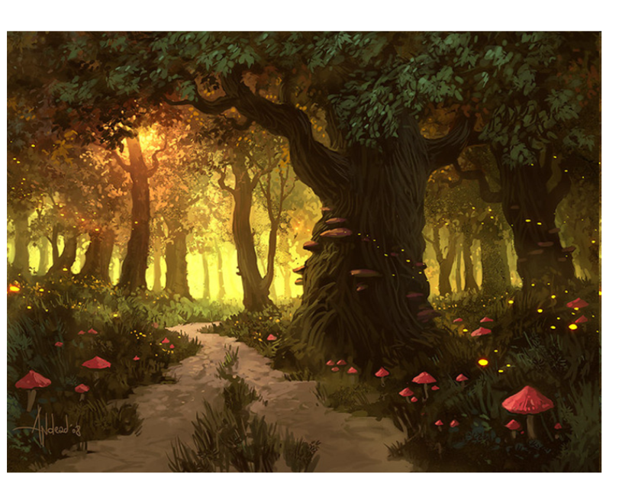  Итак, сегодня мы с вами отправимся на прогулку в лес, но сначала давайте поздороваемся с ним!!!  Чтобы определить тему нашего урока отгадайте загадку.  На пригорке, и под горкой  Под берёзой и под ёлкой  Хороводами и в ряд…  В шапках молодцы стоят.  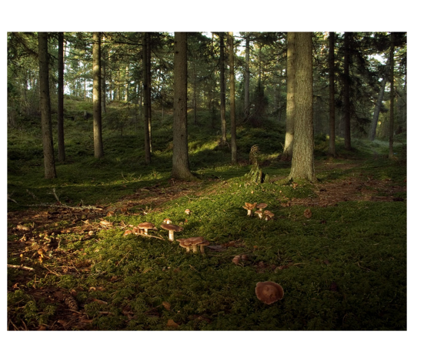  - Какова же будет тема сегодняшнего урока?  - Верно, мы сегодня будем говорить о грибах.  - Что значит слово МНОГООБРАЗИЕ?  На территории РФ более 200 видов грибов прорастает, но употреблять в пищу можно только 15 из них, правда, заядлые грибники собирают 25 видов съедобных грибов.  - Предложите вопросы по теме урока, на которые вам бы хотелось получить ответы.  Ещё кто и что может нам помочь в поиске ответов на возникшие вопросы?  - Скажите, грибы это живая природа или неживая?  - Что ещё знаете о грибах?  - Сегодня мы пополним знания о грибах новыми.  - Вы верно сказали, что грибы выделены в отдельное царство – царство грибов. А сделали это учёные-микологи, которые предполагают, что грибы возникли ещё до разделения живых организмов на растения и животные, то есть, более миллиарда лет назад! А наука, которая занимается изучением грибов, называется МИКОЛОГИЯ. | Дети слушают музыку и отвечают, что могут её услышать в лесу. Называют звуки, которые они услышали.  Дети повторяют слова за учителем.  Здравствуй, здравствуй добрый лес.  Полный сказок и чудес!!!  Ответ детей:  грибы  Дети отвечают на вопрос учителя.  Ответы детей  (Многообразие – разнообразие, обилие чего-либо различного) Толковый словарь русского языка Т.Ф. Ефремовой)  Дети предлагают вопросы, ставят цели урока. Все ответы детей обобщаются и выносятся на слайд.  На уроке мы должны узнать:  - Что такое грибы?  - Какие бывают грибы?  - Строение грибов.  - Все ли грибы можно собирать?  - Зачем собирают грибы?  - Как правильно собирать грибы?  Дети, опираясь на личный опыт, дают ответы на вопросы учителя. Приводят примеры из своей жизни. | Коммуникативные УУД:  - сотрудничество с учителем  - согласованно выполнять совместную деятельность  Учитель комментирует ответы детей, обращает внимание на грамматическое построение ответов, подводит итог ответов учащихся.  Учитель на данном этапе урока учит управлять познавательной и учебной деятельностью посредством постановки целей.  Регулятивные УУД:  - постановка целей и задач урока учащимися  Коммуникативные УУД:  - использование речевых средств (умение правильно выражать свои мысли)  Учитель стимулирует детей на самостоятельный поиск информации, обозначая места её нахождения.  Регулятивные УУД:  - планирование учебной деятельности  Учитель учит детей планировать свою деятельность.
3. | Совместное открытие знаний  Физминутка | - Рассмотрите слайд, что нужно сделать?  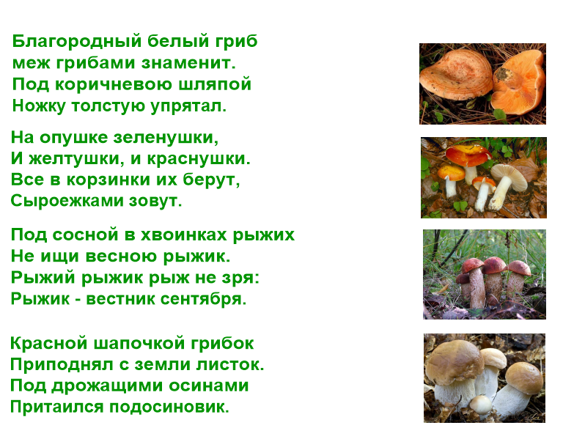  -Хорошо. С этим заданием вы справились. Следующее задание: собрать корзинку с грибами.  - Мы собрали полное лукошко!  Какие грибы мы не взяли в лукошко? Почему?  - Кто может подвести итог нашей игры?  - А кто знает пословицу о съедобных и несъедобных грибах? (Всякий гриб в руки берут, да не всякий в корзинку кладут)  - Как же отличить съедобный гриб от несъедобного?  - На какие вопросы мы еще не ответили?  - Похожи ли грибы на растения? (нет стебля, листьев)  А сейчас поговорим о строении гриба. У каждого из вас на столах лежат карточки. Вам нужно соединить названия частей гриба с картинкой, но только те, которые вам известны.  - А чем у меня схема дополнена? (споры)  Задаём проблемный вопрос: «Для чего грибу шляпка?»  Меж еловых мягких лап  Дождик тихо кап, кап, кап!  Где сучок давно засох,  Вырос серый мох, мох, мох!  Где листок к листку прилип,  Появился гриб, гриб, гриб!  Кто нашел его, друзья?  Это я, это я, это я!  В небе жаворонок пел.  Порезвился в вышине,  Спрятал песенку в траве.  Тот, кто песенку найдет,  Будет весел целый год.  Молодцы! А теперь откройте ваши учебники на стр. 19. Прочитайте второе задание. Чем различаются изображенные грибы?  Грибы делятся на две группы: пластинчатые и трубчатые.  Пластинчатые грибы – это группа грибов с пластинками на нижней стороне шляпки.  Трубчатые грибы – это группа грибов, у которых часть плодового тела гриба на нижней стороне шляпки состоит из трубочек.  Эти виды грибов обозначаются условными значками:    Откройте следующую страничку 20 и прочитаем первое задание. По какому признаку грибы разделили на две группы?  - Следующее задание вам нужно выполнять в парах. На партах у вас лежат конвертики со значками. Вам нужно определить на стр.20 какие грибы пластинчатые, а какие – трубчатые, и сверху на картинку положить значок.  А сейчас поговорим о правилах, которые нужно соблюдать, когда вы идёте в лес за грибами. Рассмотрите условные знаки. Что они обозначают?  Учитель сопровождает эти правила стихотворениями:  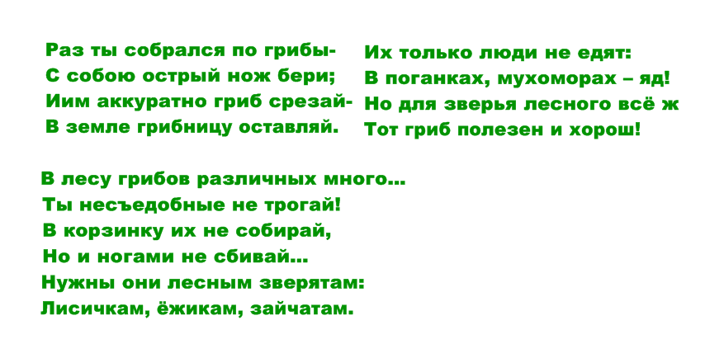 | Дети самостоятельно формулируют задание по рисункам  (Узнать грибы по их признакам и определить почему они так названы)  Учащиеся по цепочке выходят к доске, выполняют задание. Свой ответ комментируют.  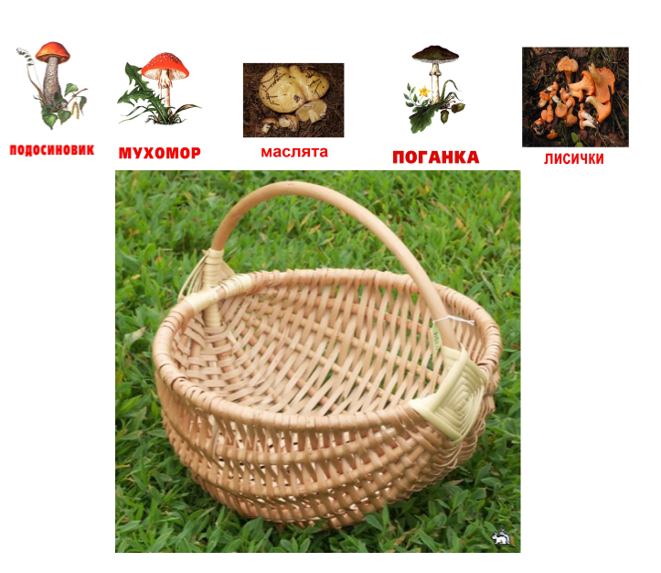  Дети делают выводы после выполнения заданий о том, что грибы делятся на две группы.  (2 группы: съедобные и несъедобные)  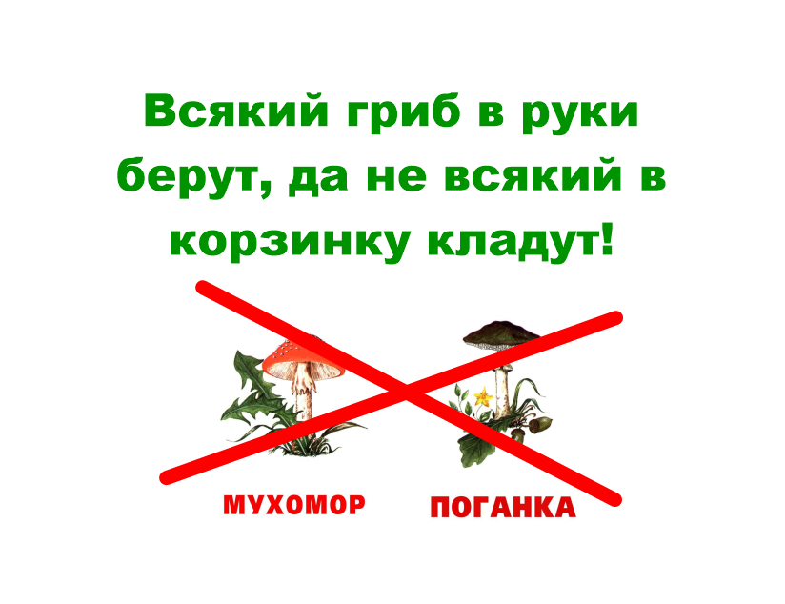  Ответы детей  (“воротничок” на ножке и “мешочек” у основания)  Дети еще раз возвращаются к вопросам, которые ставили для себя в начале урока.  (строение гриба)  Дети сначала работают самостоятельно (после этого проверка с доской) Стрелочками соединяем части гриба с названием (работа с интерактивной доской)  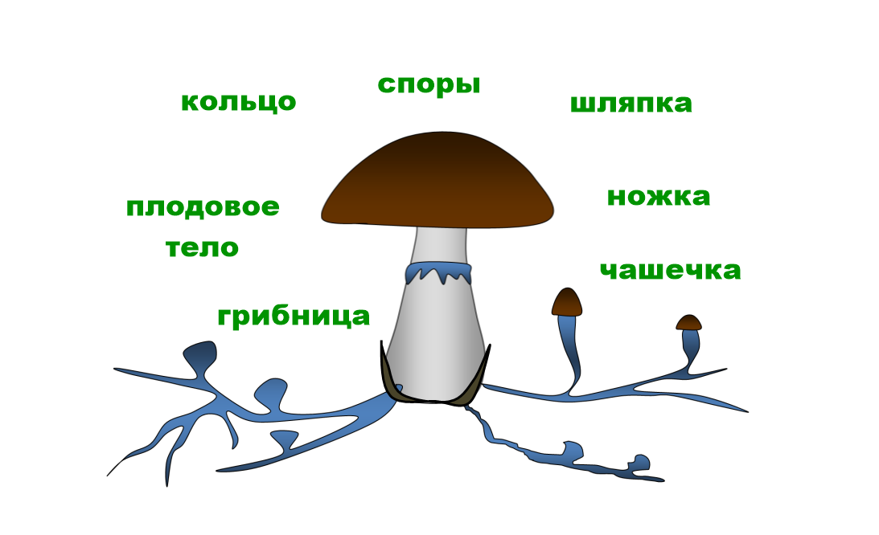  Споры – это маленькие семена гриба, они находятся под шляпкой. И когда они из шляпки попадают на землю – появляются новые грибочки – так и размножаются грибы.  Задаём проблемный вопрос: «Для чего грибу шляпка?» Возможно, кто-то из учеников знает о спорах гриба, которые созревают в его шляпках, и которыми грибы размножаются.  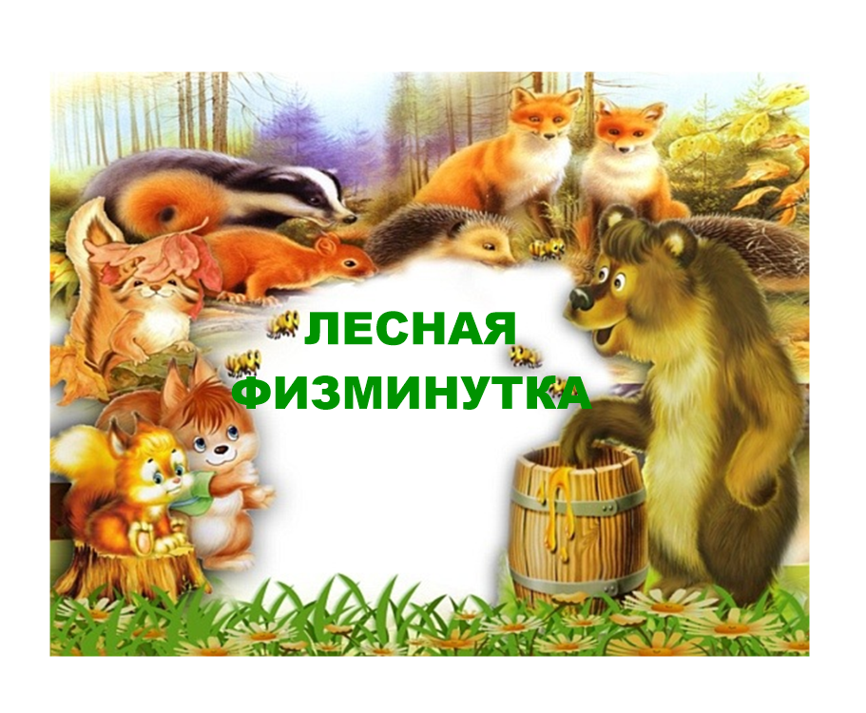  Дети открывают учебники, читают задание и отвечают на вопрос учителя. (нижними сторонами шляпки)  Ответы детей  (1 –трубчатые, 2 - пластинчатые)  Дети выполняют задание в парах.  Те, кто справляется правильно и быстро вызываются к доске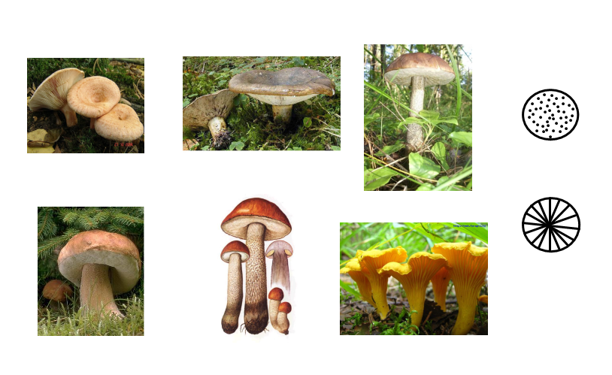  После выполнения данного задания дети делают еще один важный вывод.  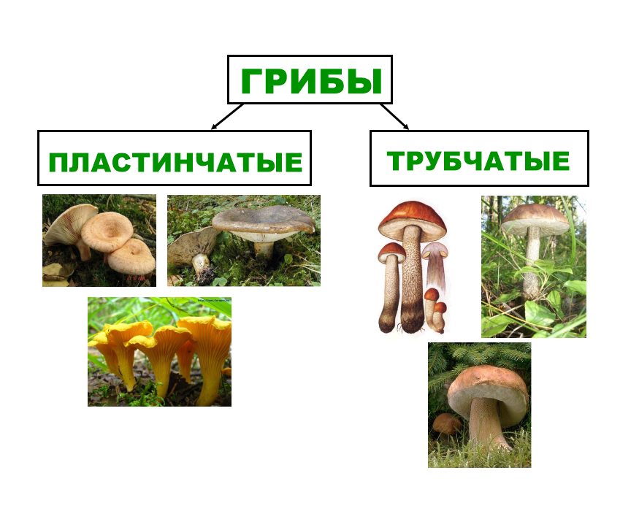  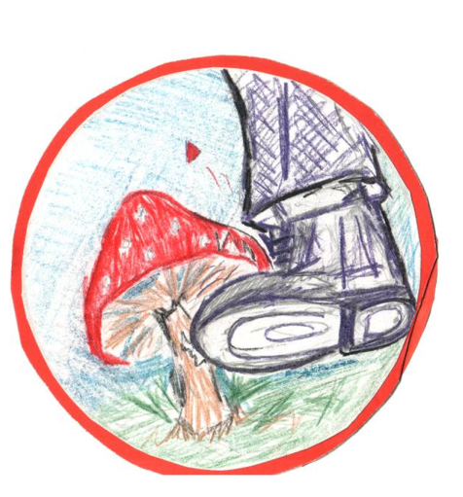  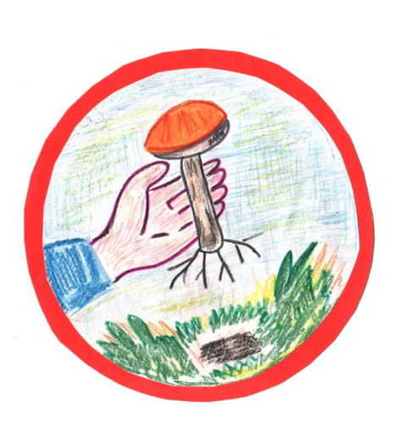  Дети формулируют правила по условным обозначениям, приводят примеры.  Не собирай грибы, которых  не знаешь или в съедобности,  которых есть хоть малейшее сомнение.  Постоянно пополняй  знания о грибах – тогда  сомнений будет меньше. | Учитель комментирует ответы, подводит итог высказываний учащихся.  Познавательные УУД:  - работа с текстовой информацией, выделение главного  - умения сравнивать, анализировать, обобщать  Коммуникативные УУД:  - умения слушать, слышать и понимать, адекватно воспринимать информацию.  Учитель ставит проблемный вопрос с целью мотивации к познанию, опирается на дополнительные знания учащихся  Познавательные УУД:  - представление информации, используя ИКТ  Личностные УУД:  - осознание ценности природы  - развитие эстетического восприятия  Познавательные УУД:  - работа информацией  Коммуникативные УУД:  - использование речевых средств (умение правильно выражать свои мысли)  - умения слушать, слышать и понимать, адекватно воспринимать информацию.  Учитель ставит проблемный вопрос с целью мотивации к познанию, опирается на дополнительные знания учащихся  Учитель комментирует ответы, подводит итог высказываний учащихся.  Дети работают с информацией учебника.  Учитель предлагает дополнительный материал по теме  Учитель комментирует ответы, подводит итог высказываний учащихся.  Коммуникативные УУД:  - сотрудничество со сверстниками  - работа в парах, умение правильно выражать свои мысли  - согласованно выполнять совместную деятельность  Дети, выполняя данное задание учатся сотрудничать с одноклассниками, вместе находить решение поставленной задачи, прислушиваться к партнёру.  Учитель акцентирует внимание учащихся на правилах работы в парах.
4. | Подведение итогов | Наше путешествие подходит к концу.  Что особенно запомнилось из путешествия? Чем поделитесь дома с родителями? - Давайте мы вернёмся к главным вопросам сегодняшнего урока, на которые мы хотели получить ответы.  - Вы довольны своей работой?  - А какой вид работы вам больше всего понравился? | Дети делятся своими впечатлениями, возвращаются к поставленным перед ними задачам и делают выводы.
 | Рефлексия | А теперь давайте заселим нашу полянку грибами:  Белый – всё понравилось, хочу узнать больше!  Лисички – всё понравилось  Мухомор – не интересна тема урока  - Благодарю всех за работу на уроке! | 